Fatec- Faculdade de Tecnologia de - Prof. Jessen Vidal

Grupo Foxtrot:

Herculano Reis de Avila

Lucas Vinícius Cunha Nunes

Matheus Ferreira Alves Say

Pedro Henrique Calcic Muinati

Thiago Soares Alves de Souza

Wellington Pedro

Projeto Integrador Transversal:

Special Tool 1

Curso: Manutenção de Aeronaves - noturno

Turma: 1º Sem.

São José do Campos- SP

2020

Grupo Foxtrot:

Herculano Reis de Avila

Lucas Vinícius Cunha Nunes

Matheus Ferreira Alves Say

Pedro Henrique Calcic Muinati

Thiago Soares Alves de Souza

Wellington Pedro

Projeto Integrador Transversal:

Special Tool 1

Solicitado pela Instituição de Ensino Superior: FATEC São José dos Campos – Prof. Jessen Vidal.

Orientado pelos docentes: Alexandre Zaramella, Fabriana E. Passador e Fabricio

São José dos Campos - SP

2020

Sumário

**Introdução** 1

**Desenvolvimento** 2

**Conclusões** 8

**Anexo** 9

**Referências bibliográficas** 10

# **Introdução**

Este trabalho visa apresentar o desenvolvimento do Projeto Integrador estabelecido pela Faculdade de Tecnologia de São José do campo para a 23º turma de Manutenção de Aeronaves, demostrando o aprendizado e empenho da Equipe Foxtrot ao desenvolver uma ferramenta solicitada pelo professor cliente. A proposta desse projeto é integrar os alunos, e estimular o companheirismo e habilidades.

Nesse relatório será abordado: uma breve referência do que é o Projeto Integrador Transversal, e sobre a equipe, informações sobre a peça que será retirada do atuador do trem de pouso do helicóptero Pantera, desenhos de projeções da ferramenta desenvolvida pela equipe Foxtrot, os cálculos que foram aplicados para determinar alguns dados necessários para garantir a confiabilidade da ferramenta, além dos dados constatados através desses calculos.

# **Desenvolvimento**

Durante a semana de iniciação dos calouros na Faculdade de Tecnologia de São José dos Campos, fomos informados que realizaríamos um projeto transversal afim de integrar e promover a pró atividade dos novos membros da “comunidade fatecana”. Fomos informados que esse projeto consiste na formação de grupos que se empenharão em projetar, desenvolver, posteriormente fabricar uma ferramenta que atuará em uma determinada função na desmontagem do trem de pouso do helicóptero Pantera. O professor responsável, Félix Strottmann solicitou também que a turma definisse o nome do grupo e os membros que o formaria, nossa equipe ficou definida com o nome Foxtrot, os membros que incorporam o grupo, junto com suas determinadas funções são:

|  |  |
| --- | --- |
| Membro | Função |
| Herculano Reis de Avila | Responsável pelas atas |
| Lucas Vinícius Cunha Nunes | Projetista |
| Matheus Ferreira Alves Say | Líder |
| Pedro Henrique Calcic Muinati | Anotador |
| Thiago Soares Alves de Souza | Vice-líder |
| Wellington Pedro | Gestor financeiro |

Inicialmente a equipe possuía oito membros, porem devido a desistência de dois integrantes a equipe foi reduzida para seis membros.

Para iniciarmos a elaboração do trabalho, nos foram fornecidos os CMMs 32-12-96 e 32-39-98, com a ferramenta escolhida (ferramenta 1), deveríamos a princípio estuda-lo e catalogar a maior quantidade de informações possíveis da ferramenta ou das peças que a ferramenta soltará. O CMM 32-39-98 foi o manual utilizado pela equipe para esquematizarmos o projeto, nele foram encontrados os seguintes dados:

• Nome da ferramenta: wrench nut

• O PN da ferramenta: OU50637

• O número das peças: 340

• Torque necessário para tira-la: 110 N.m

• posição das peças em relação ao conjunto

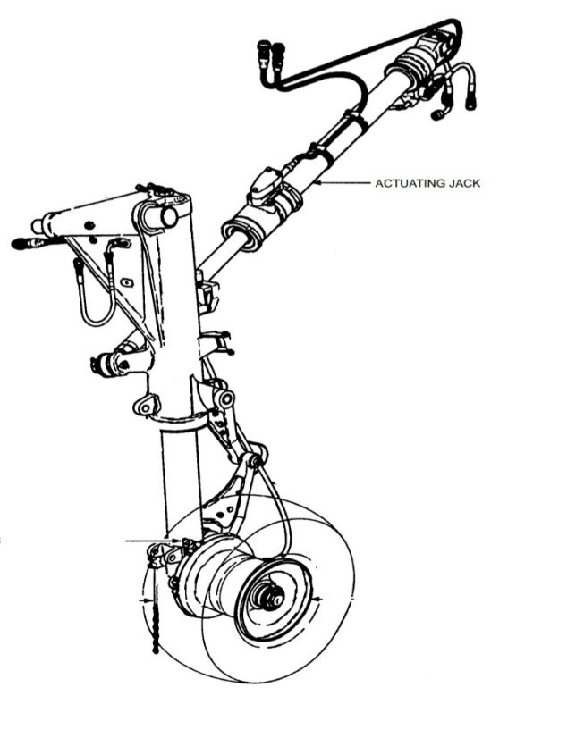

Imagem do trem de pouso, o braço do atuador é indicado pela seta. (Imagem retirada do CMM 32-39-98).

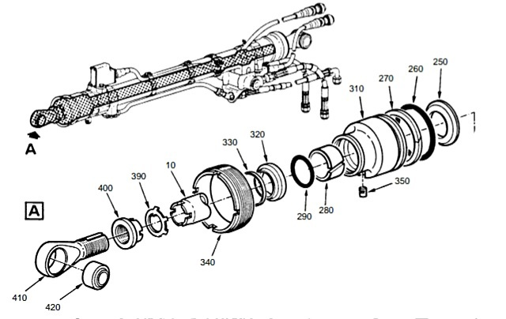

Imagem explodida do braço do atuador com a peça 340 no desenho de explosão. (Imagem retirada do CMM 32-39-9

Com as informações obtidas no CMM iniciamos o projeto de desenho da ferramenta.

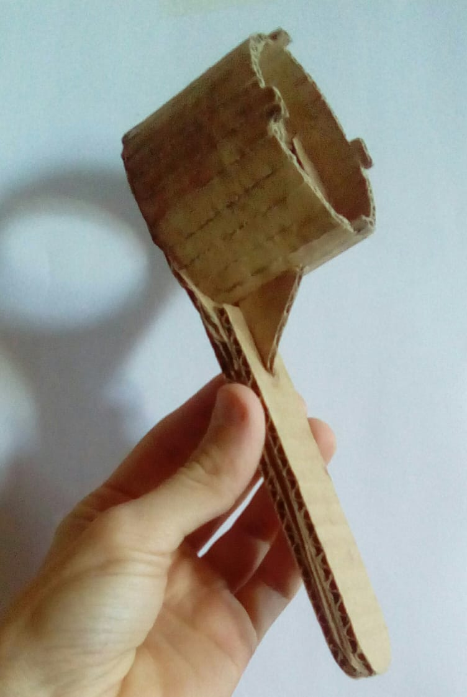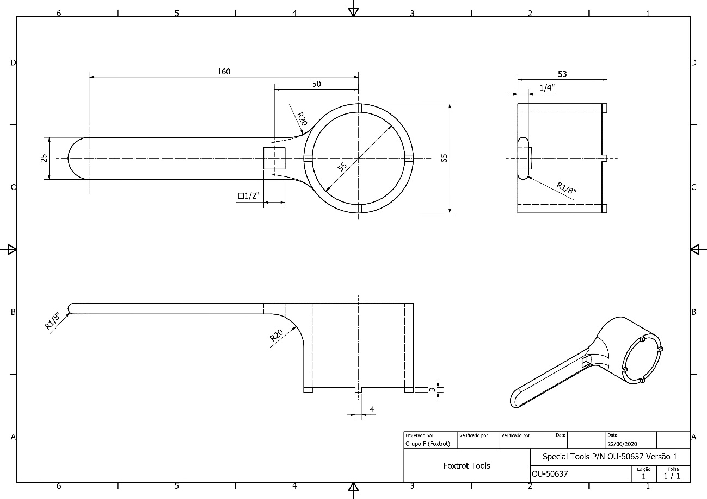 O primeiro desenho da ferramenta, definida como chave 01, é semelhante ao informado no manual, um corpo cilíndrico com quatro dentes de encaixe para os rasgos das porcas, com uma alavanca, entretanto a nossa ferramenta possui um encaixe para torquímetro de ½ “. Com base do desenho foi criado um protótipo feito em papelão para ser analisado o dimensionamento da ferramenta.

Desenho das projeções da chave 01, feito no CAD.

Protótipo da chave 01.

Posteriormente a equipe projetou a segunda ferramenta, definida como: chave 02, essa ferramenta é mais robusta com relação a primeira, a parede do corpo cilíndrico é mais grossa, a guia dentre os dentes, a guia tem a função de evitar o deslocamento lateral da ferramenta, a fim de manter o maior contato entre a parede dos dentes e dos rasgos, essa ferramenta não possui a alavanca fixa, possuindo um corpo sextavado, feito com o propósito de ser encaixado nele uma chave fixa de 50mm uma chave ajustável de 18”. Com o desenho definido, o mesmo foi enviado a um conhecido de um dos membros do grupo para fabricar um protótipo impresso em 3D

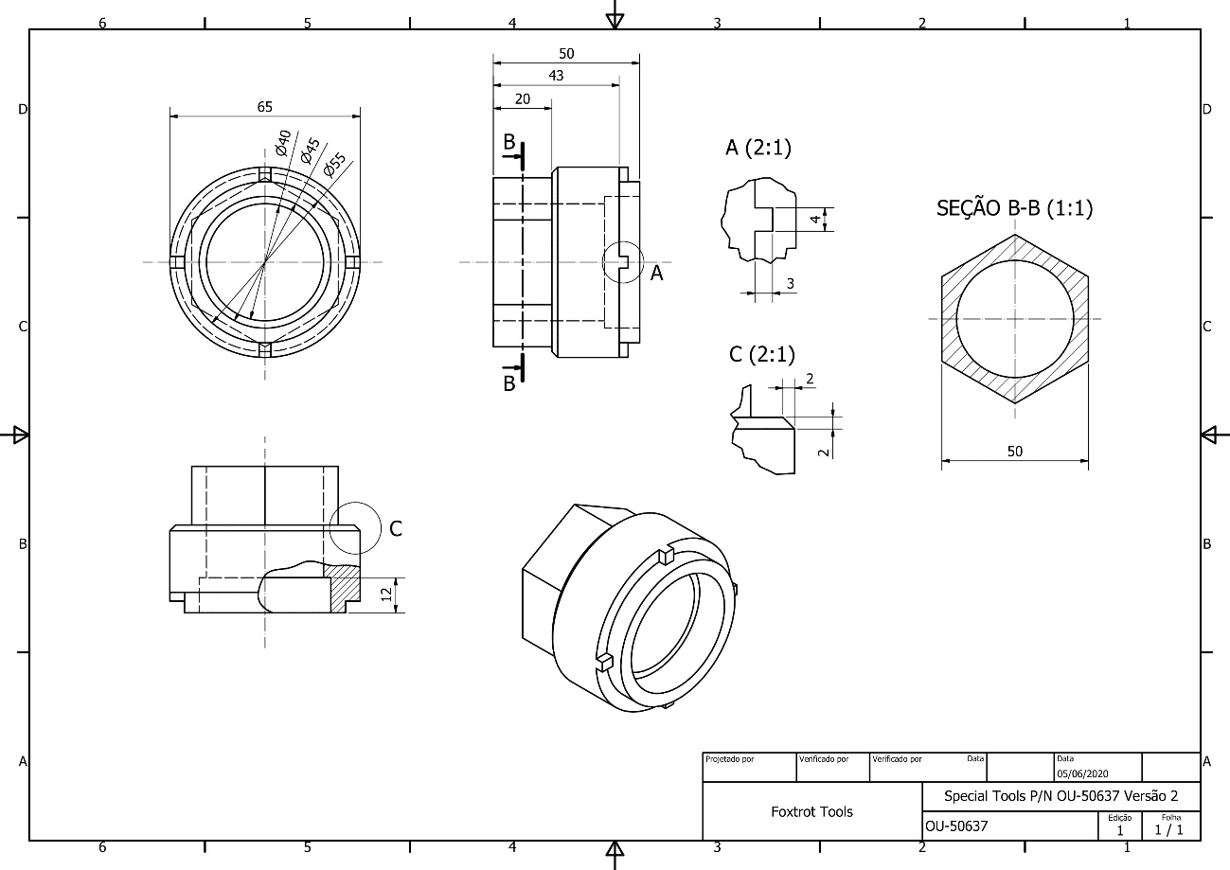

Desenho de projeções da chave 02, feito no CAD.

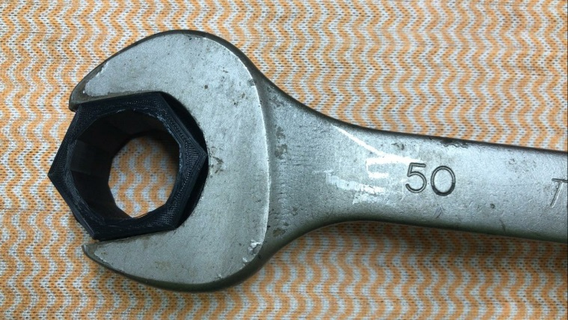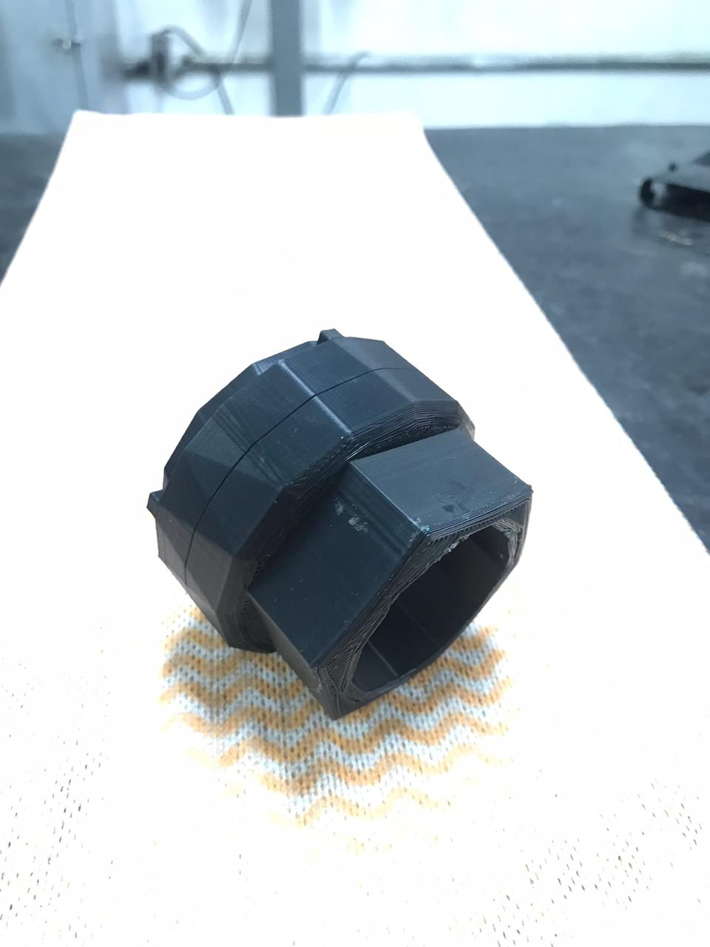

Protótipo da chave 02 fabricado em 3D

Apresentado os desenhos e o protótipos para o professor orientador, Alexandre Zaramella, ficou definido que a chave 02 foi aprovada como foco primário de fabricação. Assim foi iniciada a pesquisa para escolha do material apropriado para confeccionar a ferramenta, de início foi pesquisado o aço carbono por ser de baixo custo e fácil de ser encontrado, mas devido a baixa resistência a torção a pesquisa foi redirecionada para as ligas de aço, sendo encontradas as ligas de aço manganês e aço cromo vanádio, ambos apresentando nos dados alta resistência, porem o aço cromo vanádio é o mais indicado por ser muito utilizado pela indústria na fabricação de ferramentas manuais, com base dessas informações o aço cromo foi escolhido como material da ferramenta, pesquisado no site matweb foram usados os seguintes dados do aço cromo:

|  |  |
| --- | --- |
| Densidade | 7.83 g/cm3 |
| Tensile Strench | 1145 MPa |
| Dureza | 321 Brinell |

|  |  |
| --- | --- |
| Calculo aplicado para constatar: | Estrutura da formula |
| Força | M= F. d |
| tensile strength | Ts = Tenção (Ultimate) . 0,75 |
| Margem de segurança | Ms = $1-\frac{τ}{T\text{s}}$ |
| torção | $τ$ = $\frac{ T . ρ}{J}$ |
| Momento polar | $$J_{2}=\frac{π (C^{4}-{C_{I}}^{4})}{2}$$ |

Com o material escolhido, e com o valor do torque informado no CMM e a Tensile Strench informado pelo matweb, foram iniciados os cálculos para constatar os dados de:

Aplicando as fórmulas, foram usados e encontrados os valores apresentados abaixo.

|  |  |  |
| --- | --- | --- |
| Dados de entrada | | |
| Símbolo | Significado | Dados |
| M | Momento | 110 Nm |
| A | Área | 20 m $m^{2}$ |
| d | Distancia | 0,0325m |
| C | Raio externo | 27,5 . ${10}^{-3}$ |
| $$C_{I}$$ | Raio interno | $$20 . {10}^{-3}$$ |
| Tc | Tensão Ultimate | 1145 MPa |

|  |  |  |
| --- | --- | --- |
| Dados constatados | | |
| F | Força | 3384,62 N |
| Ms | Margem de segurança | 90% |
| Ts | Tensile strength | 858,75 N/ $m^{2}$ |
| J | Cisalhamento | 169 Mpa |
| $$τ$$ | Torção | $$4,67 MPa$$ |
| $$J_{2}$$ | Momento polar | 6,47 . ${10}^{-7}m^{4}$ |

# **Conclusões**

Com esse projeto foi concluído que a partir da integração de todos os membros de uma equipe compartilhando conhecimento, agrupando ideias, dividindo tarefas, contribuindo com os colegas nas atividades, afim de manter o prazo de entrega e agregando o aprendizado fornecido em diversas disciplinas . Além de que a partir de algumas informações é possível desenvolver qualquer coisa, inclusive, em virtude da necessidade pode-se modificar um objeto afim de otimiza-lo.

# **Anexo**

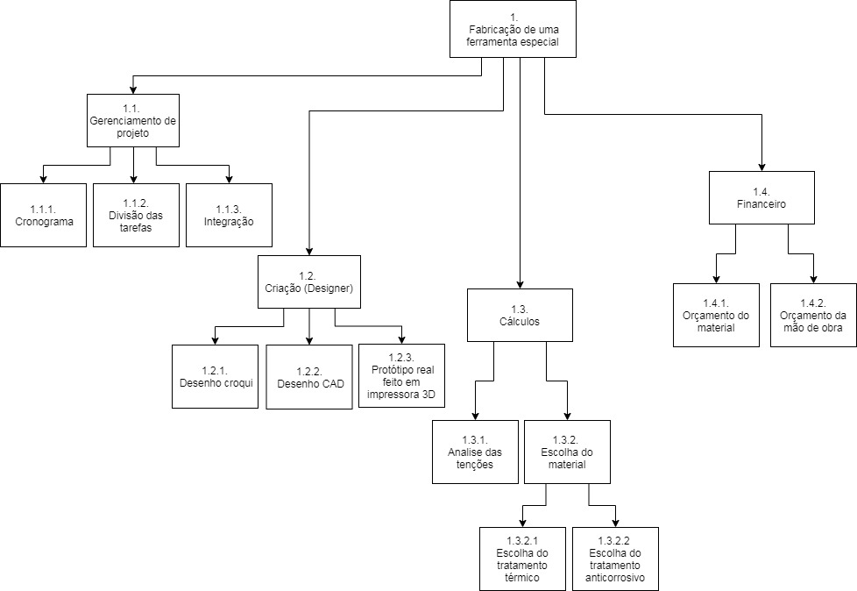 Estrutura de Análise de Projeto (EAP) da equipe.

# **Referências bibliográficas**

<http://www.matweb.com/search/>

<https://www.azom.com/>

<https://www.respondeai.com.br/>

<https://www.respondeai.com.br/>